**Что такое игровые технологии в детском саду**

***Игра имеет важное значение в жизни ребёнка, имеет то же значение, какое у взрослого имеет деятельность, работа, служба. Каков ребёнок в игре, таков во многом он будет в работе, когда вырастет. Поэтому воспитание будущего деятеля происходит прежде всего в игре.***

***Макаренко А. С., советский педагог и писатель***

Период дошкольного детства уникален тем, что именно в этом возрасте ребёнок впитывает информацию, как губка, получает первичные представления об окружающем мире и своём месте в нём. Одной из важнейших форм познавательной активности для дошкольника является игра. Эта деятельность, правильно организованная педагогом, способствует эффективному получению информации и навыков детьми, мотивирует их на самостоятельное исследование, облегчает социализацию обучающихся в детском коллективе.

*[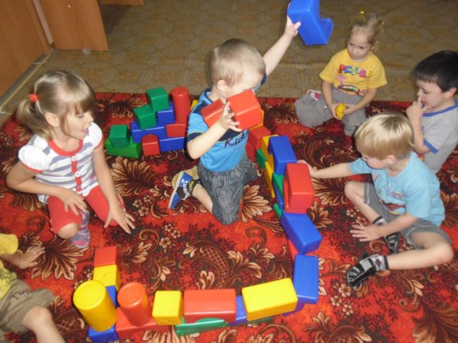](https://melkie.net/wp-content/uploads/2018/09/post_5bab70d14c636.jpg)*

*Игровая педагогическая технология предусматривает отбор, разработку и подготовку игр, включение в них воспитанников ДОУ, контроль хода игры, подведение итогов*

Применение игровых технологий на занятиях в ДОУ:

* делает ребёнка более активным;
* повышает познавательный интерес;
* развивает память, мышление и внимание;
* способствует развитию творческих способностей, выработке речевых умений и навыков.

**Материал, усвоенный во время игры, откладывается в детской памяти на более продолжительное время.**Помимо этого, по ФГОС, обучение в такой форме:

* развивает логическое и критическое мышление;
* формирует навык выстраивания причинно-следственных связей;
* воспитывает креативный подход к решению поставленных задач;
* поощряет проявление инициативы;
* способствует физическому развитию.

***Важность игровой технологии заключается не в том, чтобы сделать её средством развлечения для детей, а в том, чтобы при правильной организации сделать её способом обучения, возможностью для самореализации обучающихся и раскрытия ими своего творческого потенциала.***

**Цели и задачи игровых технологий**

Для всего дошкольного периода цель игровых технологий можно сформулировать примерно одинаково: дать ребёнку возможность в игре прожить детство перед зачислением в школу, формируя при этом знания, основанные на мотивации. Однако задачи можно конкретизировать, отталкиваясь от возрастной группы обучающихся. Общие же задачи игровых технологий, согласно ФГОС, можно свести к следующему:

* Мотивация ребёнка. Процесс обучения дошкольника в игровой форме пробуждает интерес к деятельности, радует и превращает получение знаний в занимательное путешествие в мир новой информации и навыков.
* Самореализация. Именно через игру ребёнок учится познавать свои возможности, проявлять инициативу, делать осознанный выбор.
* Развитие коммуникативных навыков. В игре дошкольник учится общению со сверстниками и со взрослыми, примеряет роль и лидера, и исполнителя, тренируется находить компромиссы и выходить из конфликта, развивает речь.
* Игротерапия. Игру по праву можно считать проверенным способом для снятия стресса и преодоления трудностей из разных жизненных сфер.

*[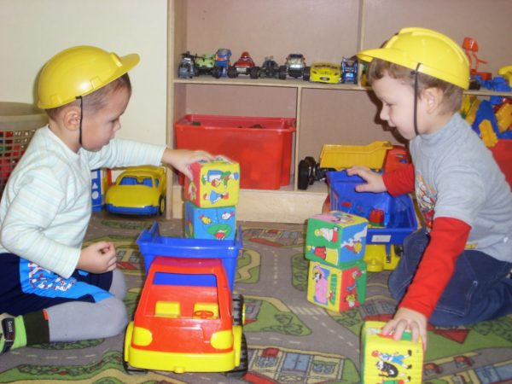](https://melkie.net/wp-content/uploads/2018/09/post_5bab7213223c4.jpg)*

*В игре дошкольники учатся взаимодействовать со сверстниками и осваивают новые социальные роли*

Для воспитанников младших групп (2–4 года) основная задача педагога состоит в формировании эмоциональной связи ребёнка с воспитателем, создании атмосферы доверия и доброжелательности. Кроме того, в этом возрасте закладываются основы эвристического подхода к получению знаний детьми: именно игра активизирует любознательность дошкольников, подталкивает их задавать вопросы, поощряет стремление находить на них ответы.

В средней группе (4–5 лет) игровая деятельность усложняется, появляются игры с правилами, сюжетом и распределением ролей. Воспитатель всё больше направляет поисковый запрос детей к внешним источникам информации: вместо того, чтобы дать готовый ответ на вопрос, предлагает ребятам сыграть в увлекательную игру и найти ответ самим. Например, по ходу прогулки ребёнок задаёт вопрос о том, откуда берётся уличная грязь. Воспитатель советует вылить в песочницу немного воды и что-нибудь слепить. На этом примере дошкольнику объясняется, что грязь образуется от смешения песка/земли с водой. В этом состоит основная важность игр с воспитанниками средней группы: организовать их обучение, играя.

В старшей и подготовительной группах (5–7 лет) сюжетно-ролевая игра заметно усложняется. Посредством всем известных игр, как «Дочки-матери», «Магазин», «Больница», можно реализовывать задачи по освоению детьми элементов культуры труда и быта взрослых, воспитывать чувство взаимопонимания и уважения к чужому труду, обучать разделению обязанностей.

*[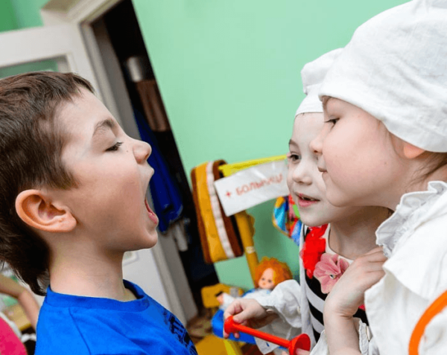](https://melkie.net/wp-content/uploads/2018/09/post_5bab738aab080.png)*

*Ролевая игра помогает детям осознать социальную важность многих профессий и занятий*

***Без игры нет и не может быть полноценного умственного развития. Игра — это огромное светлое окно, через которое в духовный мир ребёнка вливается живительный поток представлений, понятий окружающего мира. Игра — это искра, зажигающая огонёк пытливости и любознательности.***

***Сухомлинский В. А., советский педагог, писатель, публицист***

По целевым ориентациям выделяют следующие виды игр:

* Дидактические: расширение кругозора, познавательная деятельность, формирование и применение знаний, умений и навыков на практике.
* Воспитывающие: воспитание самостоятельности и воли, формирование определённых подходов, позиций, нравственных, эстетических и мировоззренческих установок; воспитание сотрудничества, общительности, коммуникативности, развитие навыков командной работы.
* Развивающие: развитие внимания, памяти, речи, мышления, воображения, фантазии, творческих способностей, эмпатии, рефлексии, умений сравнивать, сопоставлять, находить аналогии, придумывать оптимальные решения; развитие мотивации к учебной деятельности.
* Социализирующие: приобщение к нормам и ценностям общества, контроль стресса и саморегуляция, обучение общению.

**Приёмы игровых технологий**

Применяемые в детском саду приёмы принято условно делить на 3 основных группы:

* словесные;
* наглядные;
* практические.

Суть первых в том, что все игровые действия воспитатель должен объяснить и описать детям максимально понятно, ярко и красочно. **Педагог проговаривает воспитанникам правила доступным языком без использования громоздких предложений и непонятных слов.**При знакомстве детей с играми воспитатель может использовать загадки или короткие истории, вводящие в сюжет игры.

Наглядные приёмы обучения опираются на зрительное восприятие мира дошкольниками. Дети буквально живут в мире ярких картинок, образов, интересных предметов. Для иллюстрации рассказа об играх (а также для демонстрации самого процесса игры) воспитатель может использовать разные средства наглядности: видеоролик, где показано, как дети играют, картинки, карточки, на которых красиво записаны правила и т. д.

Практические приёмы отчасти можно связать с наглядными. Например, свои впечатления от игр дети могут выражать в поделках, аппликациях и рисунках. Кроме того, по итогам игры воспитанники могут сами создавать лэпбук с основной информацией, о правилах игры и о том, чему они научились играя. Практические приёмы обучения позволяют малышам самим создавать реквизит для будущих игр: лепить фрукты и овощи, рисовать зверюшек, мастерить макеты знакомого окружения.

Виды игровых технологий в ДОУ

Педагогическую игровую технологию стоит рассматривать как систему, покрывающую некоторую часть процесса обучения, обладающую общим содержанием и сюжетом. Ключевое отличие от развлекательных игр заключается в том, что педагогическая игра обладает чётко сформулированной целью обучения и прогнозируемым результатом. По мере взросления обучающихся и роста их возможностей в игровую технологию постепенно включаются:

игры и упражнения, формирующие умение выделять основные, характерные признаки предметов, сравнивать, сопоставлять их (подходит для младших групп);

группы игр на обобщение предметов по определённым признакам (подходит для средней и старшей групп);

группы игр, в процессе которых у дошкольников развивается умение отличать реальные явления от нереальных (подходит для старшей и подготовительной групп);

группы игр, воспитывающие умение владеть собой, быстроту реакции на слово, фонематический слух, смекалку и др. (подходит для старшей и подготовительной групп).

Существуют разные классификации игр, которые воспитатель может использовать в работе с детьми.

Современные подходы к воспитанию и обучению всё больше насыщают игровыми технологиями различные виды деятельности, и именно в ДОУ закладывается умение и желание ребёнка играть. Для взрослеющего индивида в его всё более усложняющейся деятельности элементы игры не вытесняются, а лишь обрастают новыми правилами, условиями, компонентами и способствуют формированию умения решать всё более сложные задачи. Таким образом, обучение в игре, закладываемое с дошкольной скамьи, в современных подходах актуально на протяжении всей жизни человека.

Немаловажно использование игровых компьютерных технологий в обучающих целях. Мир не стоит на месте, и сегодня использование информационно-технологических инноваций в образовательных учреждениях обретает всё большую популярность (хотя многое здесь зависит от финансовых возможностей организации). Разработано немало компьютерных игр и онлайн-сервисов по обучению детей навыкам письма, счёта, решению логических задач и многому другому. Например, обучающий сервис «По складам» предоставляет множество бесплатных заданий для дошкольников.